Муниципальное автономное дошкольное образовательное учреждение
Городского округа «город Ирбит» Свердловской области «Детский сад № 23»
Музыкальный руководитель:
Бахтина Т.М.
«Музыкальные игры в детском саду!»
Лето – это маленькая жизнь! В этот период года дети получают максимум впечатлений и радости от общения со сверстниками. В летний период в детском саду сохраняются музыкальные занятия, проводятся они как в музыкальном зале, так и на свежем воздухе.
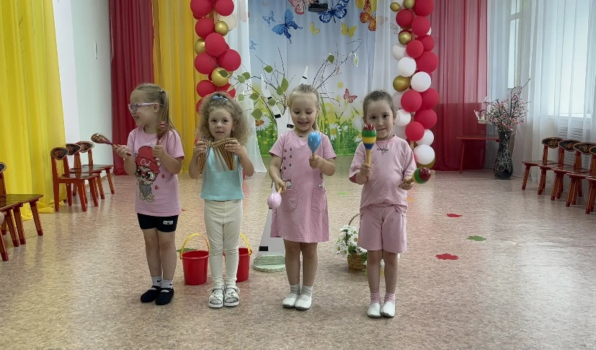
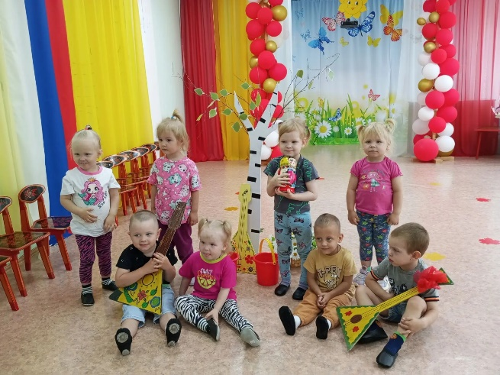
Солнечный день. Бодрые и веселые аккорды музыкального произведения оживляют движения. Детям хочется веселиться, играть, что - то придумывать. Радостная музыка задает определенный ритм, оказывает мобилизующее воздействие, выраженное в игровой форме.
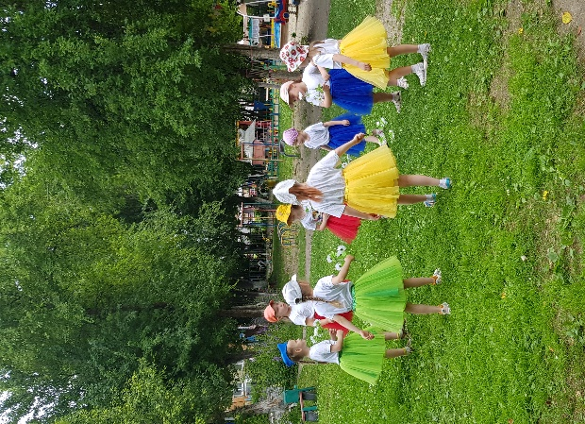
Организованная музыкальная деятельность включает в себя пение детей, танцы, слушание музыки, игру на детских музыкальных инструментах, инсценирование песен. Дети слушают различные по стилям и жанрам музыкальные произведения (классические, народные), разучивают новые хороводы и игры, участвуют в подготовке летних праздников и развлечений.

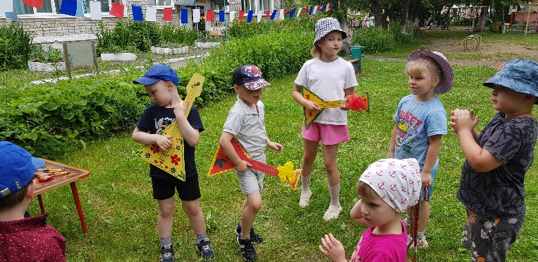

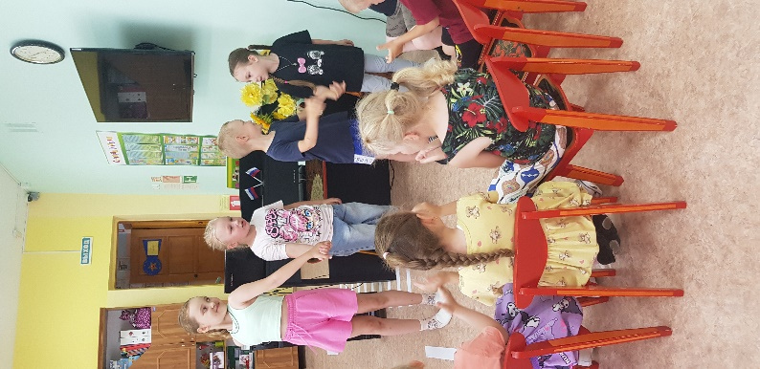
На прогулках, в самостоятельной игровой деятельности, дети играют в «музыкальные занятия», в «концерты», устраивают, используют и применяют игру на детских музыкальных инструментах.

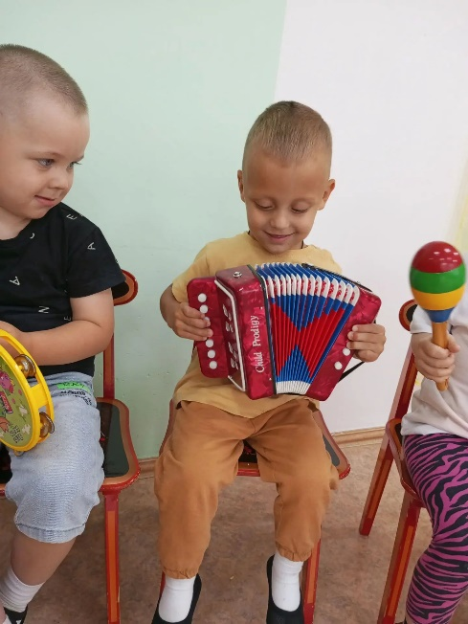
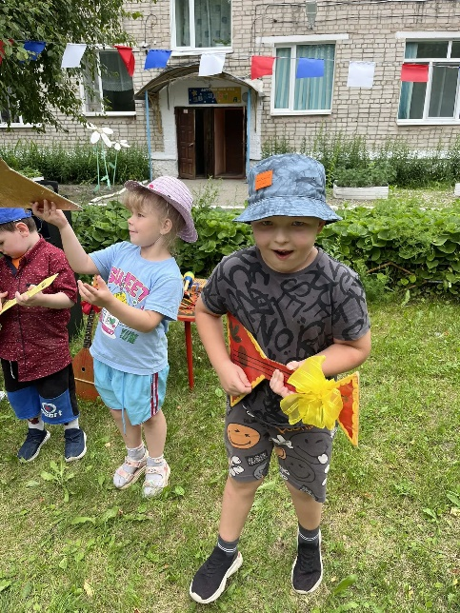

Музыка оказывает свое воспитательное воздействие во время прогулок, стимулирует активность, самостоятельность, вызывает различные эмоциональные переживания, создаёт хорошее настроение, оживляет накопленные впечатления. На прогулке мы закрепляем ранее разученные музыкальные игры, песни и даже танцевальные движения.

Вот так музыка входит в быт ребенка,
и музыкальная деятельность становится любимым занятием!

